ءالمملكة العربية السعودية |  | المادة : رياضيات
وزارة التعليم |  | الصف : الأول المتوسط
إدارة التعليم بمنطقة |  | الزمن : ساعتان ونصف
متوسطة |  | التاريخ : – - 144
اختبار الدور الأول – الفصل الدراسي الثالث – للعام الدراسي 1444هـ
اسم الطالب : |  |  | رقم الجلوس : | 40
السؤال الأول: اختر الإجابة الصحيحة لكل مما يأتي

30

1 | عند رمي مكعب أرقام، أوجد ح ( ظهور عدد أكبر من 6 ) بأبسط صورة :
 | أ | $\frac{١}{٢}$ | ب | صفر | جـ | $$\frac{١}{٣}$$ | د | $$\frac{١}{٤}$$
2 | 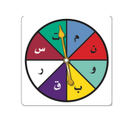  استعمل القرص الدوار المجاور لإيجاد ح(ب)
 | أ | $$\frac{١}{٢}$$ | ب | $$\frac{١}{٤}$$ | جـ | $$\frac{١}{٦}$$ | د | $$\frac{١}{٨}$$
3 | عند إدارة القرص المجاور  فإن احتمال أن يستقر المؤشر على عدد اكبر من5 ؟
 | أ | $\frac{١}{٦}$ | ب | $$\frac{٥}{٦}$$ | جـ | $$\frac{٢}{٣}$$ | د | 1
4 | استعمل مبدأ العد لإيجاد عدد النواتج الممكنة ( اختيار شهر من أشهر السنة ويوم من أيام الأسبوع )
 | أ | 84 | ب | 72 | جـ | 60 | د | 24
5 | استعل مبدأ العد لإيجاد عدد النواتج الممكنة (اختيار حيوان من بين كل من 7 قطط و 3 فيلة و 6 أرانب )
 | أ | 16 | ب | 27 | جـ | 45 | د | 126
6 | إذا كان احتمال تساقط الأمطار ليوم غدًا هو 70 % فإن احتمال عدم تساقطها ( المتممة ) هو
 | أ | 30° | ب | 90° | جـ | 120° | د | 180°
7 | أي مما يأتي لا يعد من أسماء الزاوية المبينة في الشكل المجاور
 | أ | < ر ت ل | ب | < ل ت ر | جـ | < 1 | د | < ت ر ل
8 | من خلال الشكل المجاور، أي العبارات التالية صحيحة
 | أ | الزاويتان < 1 ، < 4 متجاورتان | ب | الزاويتان < 2 ، < 3 متجاورتان | جـ | الزاويتان < 3 ،< 4 متقابلتان بالرأس | د | الزاويتان < 1 ، < 3 متجاورتان
9 | قياس الزاوية القائمة هـو
 | أ | 30° | ب | 60° | جـ | 90° | د | 180°
10 | حدد نوع الزوايا في الشكل المجاور ؟
 | أ | متكاملتان | ب | متتامتان | ج | متطابقتان | د | متناظرتان
11 | الزاويتان < 1 ، < 2
 | أ | متكاملتان | ب | مستقيمة | ج | متقابلتان بالرأس | د | غير متجاورتان
12 | قيمة المجهول س في القطاع الدائري المقابل يساوي  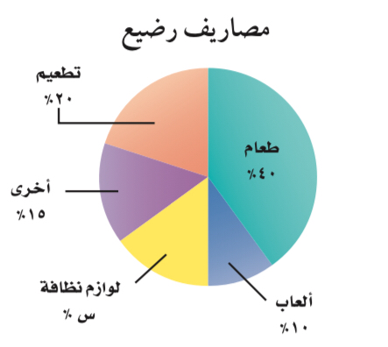
 | أ | 10 % | ب | 15 % | جـ | 20% | د | 25 %
14 | ما قيمة س في الشكلين المتشابهين  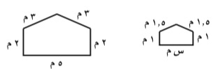
 | أ | 1 م | ب | 2 م | جـ | 2.5 م | د | 3 م
15 | قياس الزاوية س في الشكل أدناه ؟  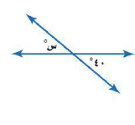
 | أ | 40° | ب | 140° | جـ | 50° | د | 105°
16 | مساحة المثلث الذي ارتفاعه 6 سم وطول قاعدته 8 سم يساوي
 | أ | 24 سم ² | ب | 12 سم ² | جـ | 48 سم ² | د | 5 سم ²
17 | يسمى المثلث المقابل حسب الزوايا  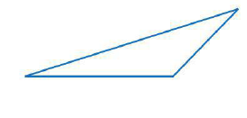
 | أ | حاد الزوايا | ب | منفرج الزاوية | جـ | قائم الزاوية | د | مستقيم الزاوية
18 | في المثلث س ص ع اذا علمت أن ق < س = 102° ، ق < ص = 44° ، فأن ق < ع يساوي
 | أ | 54° | ب | 102° | جـ | 34° | د | 74°
19 | يسمى المثلث المقابل حسب الأضلاع  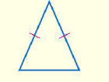
 | أ | متطايق الضلعين | ب | مختلف الأضلاع | جـ | متطايق الأضلاع | د | منحى الأضلاع
20 | أفضل وصف للشكل المقابل هـو  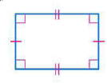
 | أ | معين | ب | مربع | جـ | شبه منحرف | د | مستطيل
21 | قياس الزاوية س في الشكل الرباعي المقابل  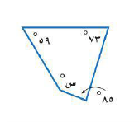
 | أ | 143° | ب | 73° | جـ | 55° | د | 100°
22 | مجموع زوايا المضلع الخماسي الداخلية يساوي
 | أ | 180° | ب | 540° | جـ | 720° | د | 900°
23 | محيط دائرة طول قطرها 14م يساوي  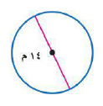
 | أ | 7 م | ب | 14 م | جـ | 22 م | د | 44 م
24 | رسم سلمان دائرة نصف قطرها 7 سم ، ودائرة أخرى نصف قطرها 14 سم . ما الفرق التقريبي بين مساحتي الدائرتين ؟
 | أ | 462 سم ² | ب | 154 سم ² | جـ | 616 سم ² | د | 254 سم ²
25 | يصنف الشكل المقابل على انه  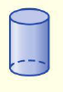
 | أ | الأسطوانة | ب | المكعب | جـ | الهرم | د | المنشور
26 | متوازي مستطيلات طولة 4 سم وارتفاعه 3 سم وعرضه 5 سم ، فأن حجمه يساوي
 | أ | 60 سم³ | ب | 12 سم³ | جـ | 19 سم³ | د | 50 سم³
27 | مجموع احتمال الحادثتان المتتامتان يساوي
 | أ | 1 | ب | 2 | ج | 3 | د | 4
28 | الزاوية الحادة قياسها
 | أ | أقل من 90° | ب | 90° | ج |  | د | بين 90° و 180°
29 | يمكن التبليط بالمضلع
 | أ | الرباعي | ب | الخماسي المنتظم | ج | السباعي المنتظم | د | التساعي المنتظم
30 | شكل رباعي فيه كل ضلعين متقابلين متوازيين ومتطابقين
 | أ | متوازي الاضلاع | ب | شبه المنحرف | ج | الهرم | د | الاسطوانة

السؤال الثاني : أجب عن كل سؤال مما يلي :

10
أ ) يبين الشكل المجاور نتائج مسح لتحديد المادة الدراسيةالمفضلة لــ 100 طالب كم
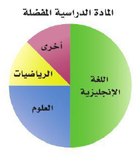
عدد الطلاب الذين يفضلون مادة العلوم ؟

ـــــــــــــــــــــــــــــــــــــــــــــــــــــــــــــــــــــــــــــــــــــــــــــــــــــــــــــــــــــــــــــــــــــــــــــــــــــــــــــــــــــــــــــــــــــــــــــــــــــــــــــــــــــــــــــــــــــــــــــــــــــــــــــــــــــــــــــــــــــــــــــــــــــــــــــــــــــــــــــــــــــــــــــــــــــــــــــــــــــــــــــــــــــــــــــــــــــــــــــــــــــــــــــــــــــــــــــــــــــــــــــــــــــــــــــــــــــــــــــــــــــــــــــــــــــــــ
ب ) أوجد مساحة الشكلين الآتيين ؟
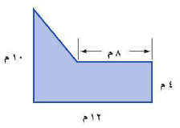

ـــــــــــــــــــــــــــــــــــــــــــــــــــــــــــــــــــــــــــــــــــــــــــــــــــــــــــــــــــــــــــــــــــــــــــــــــــــــــــــــــــــــــــــــــــــــــــــــــــــــــــــــــــــــــــــــــــــــــــــــــــــــــــــــــــــــــــــــــــــــــــــــــــــــــــــــــــــــــــــــــــــــــــــــــــــــــــــــــــــــــــــــــــــــــــــــــــــــــــــــــــــــــــــــــــــــــــــــــــــــــــــــــــــــــــــــــــــــــــــــــــــــــــــــــــــــــ
ج ) اذا كان المثلث أ ب جـ يشابه المثلث و ه د ، فأوجد قيمة أ جـ حسب المعطيات بالشكل
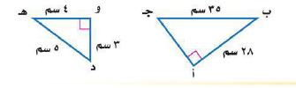

ـــــــــــــــــــــــــــــــــــــــــــــــــــــــــــــــــــــــــــــــــــــــــــــــــــــــــــــــــــــــــــــــــــــــــــــــــــــــــــــــــــــــــــــــــــــــــــــــــــــــــــــــــــــــــــــــــــــــــــــــــــــــــــــــــــــــــــــــــــــــــــــــــــــــــــــــــــــــــــــــــــــــــــــــــــــــــــــــــــــــــــــــــــــــــــــــــــــــــــــــــــــــــــــــــــــــــــــــــــــــــــــــــــــــــــــــــــــــــــــــــــــــــــــــــــــــــ
د ) قياس الزاوية < 1 في الشكل المقابل يساوي
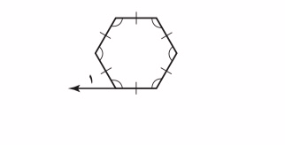

ــــــــــــــــــــــــــــــــــــــــــــــــــــــــــــــــــــــــــــــــــــــــــــــــــــــــــــــــــــــــــــــــــــــــــــــــــــــــــــــــــــــــــــــــــــــــــــــــــــــــــــــــــــــــــــــــــــــــــــــــــــــــــــــــــــــــــــــــــــــــــــــــــــــــــــــــــــــــــــــــــــــــــــــــــــــــــــــــــــــــــــــــــــــــــــــــــــــــــــــــــــــــــــــــــــــــــــــــــــــــــــــــــــــــــــــــــــــــــــــــــــــــــــــــــــــــ
هـ ) يعمل في شركة 14 موظف كما هو مبين في الجدول إذا اختارت الشركة موظف عشوائيا لأداء فريضة الحج على نفقة الشركة فما احتمال أن يكون سائق ـــــــــــــــــــــــــــــــــــــــــــــــــــــــــــــــــــــــــــــــــــــــــــــــــــــــــــــــــــــــــــــــــــــــــــــــــــــــــــــــــــــــــــــــــــــــــــــــــــــــــــــــــــــــــــــــــــــــــــــــــــــــــــــــــــــــــــــــــــــــــــــــــــــــــــــــــــــــــــــــــــــــــــــــــــــــــــــــــــــــــــــــــــــــــــــــــــــــــــــــــــــــــــــــــــــــــــــــــــــــــــــــــــــــــــــــــــــــــــــــــــــــــــــــــــــــ
الوظيفة | العدد
فني | 6
محاسب | 4
سائق | 3
مهندس | 1

معلمي المادة

